广 东 省 环 境 保 护 局

急件 粤环函〔2006〕912号

转发国家环保总局关于印发2006年全国
地市级环保局长岗位培训计划的通知

各地级以上市环保局：
现将国家环保总局办公厅《关于印发2006年全国地市级环保局长岗位培训计划的通知》（环办〔2006〕70号）转发给你们。请你们根据国家环保总局2006年度全国地市级环保局长岗位培训工作计划，认真做好选派工作，并请于6月28日前将岗位培训班报名表传真到省局人事处。

广东省环境保护局
二○○六年六月二十二日

（联系人及电话：李长虹 020-87531615，传真：020-87531752）

主题词：环保 培训 计划 通知
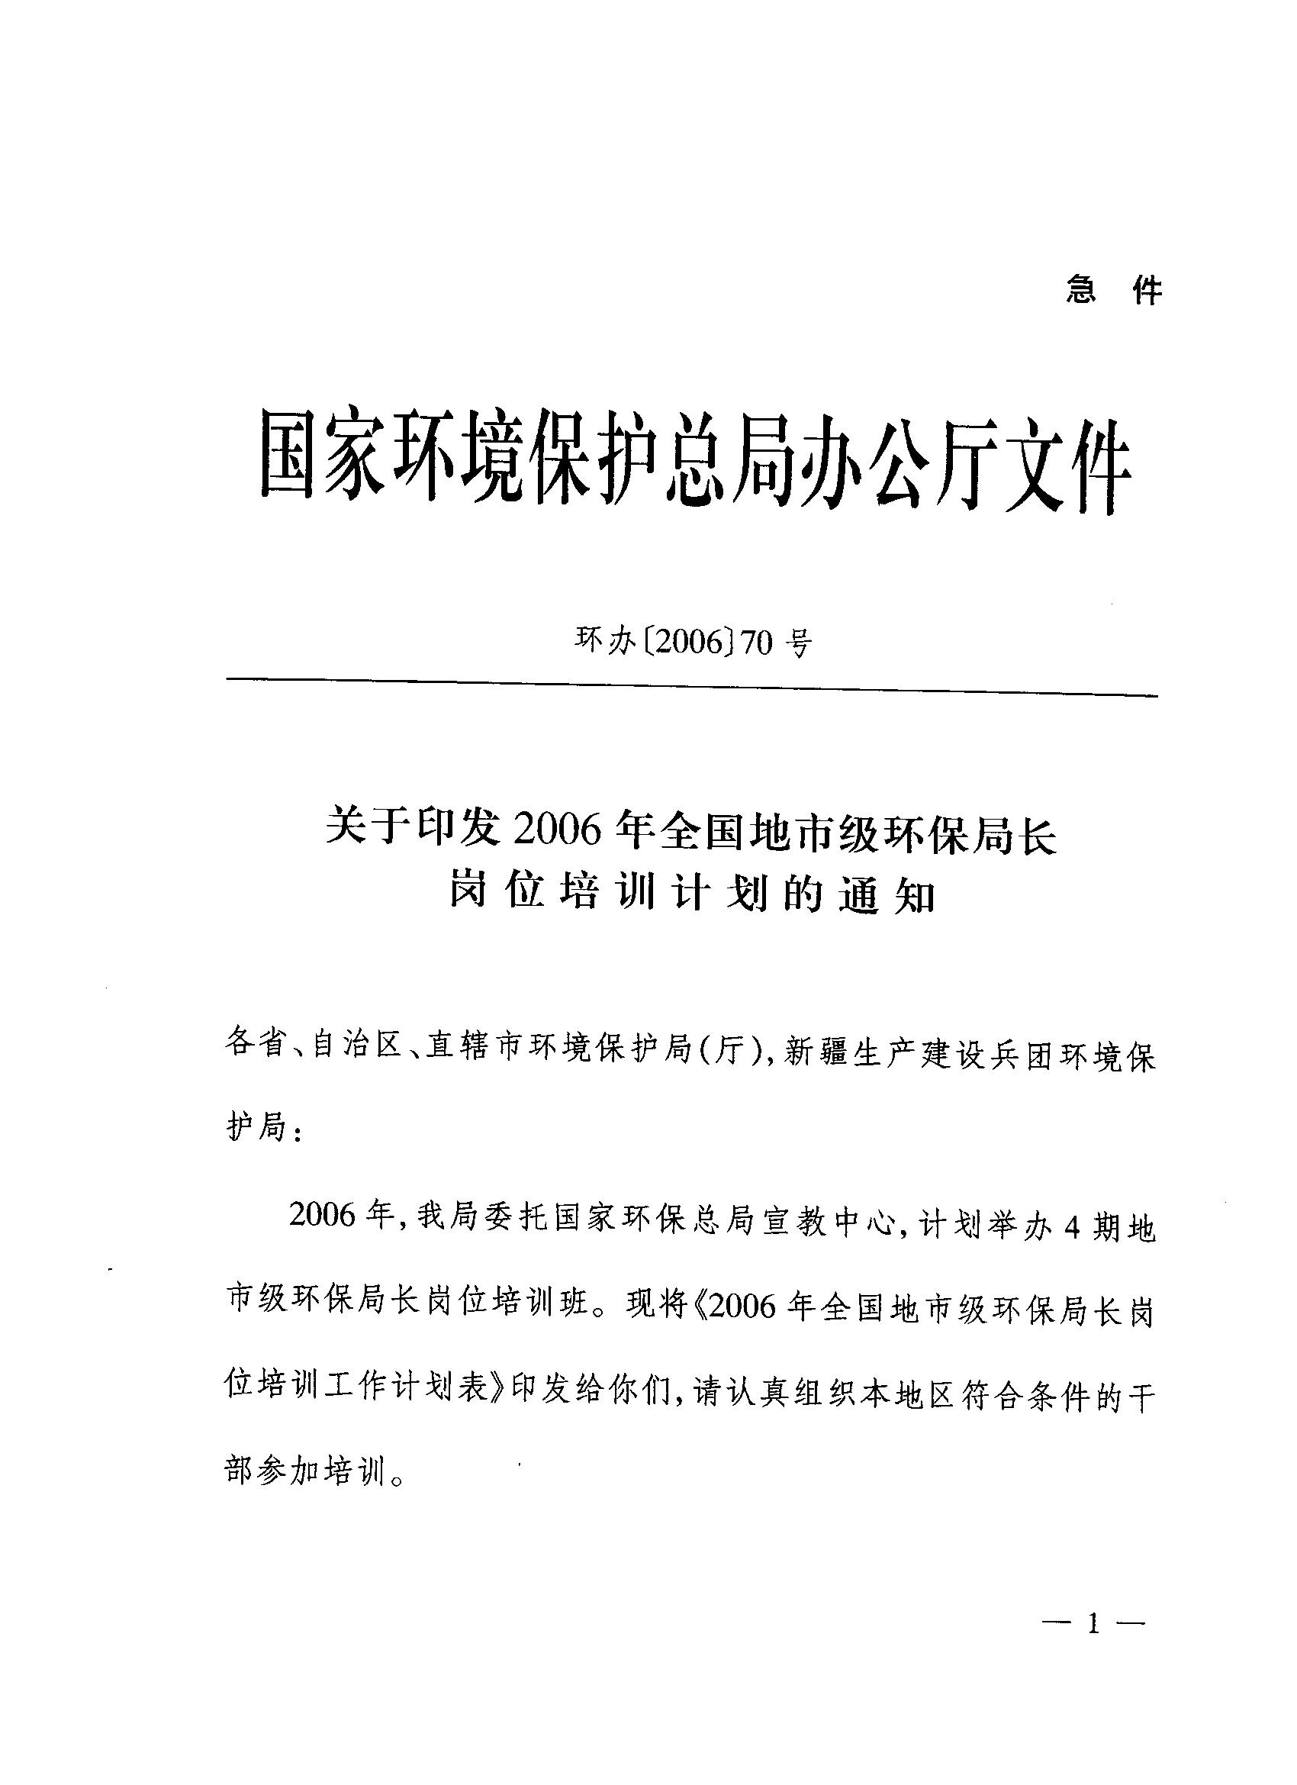

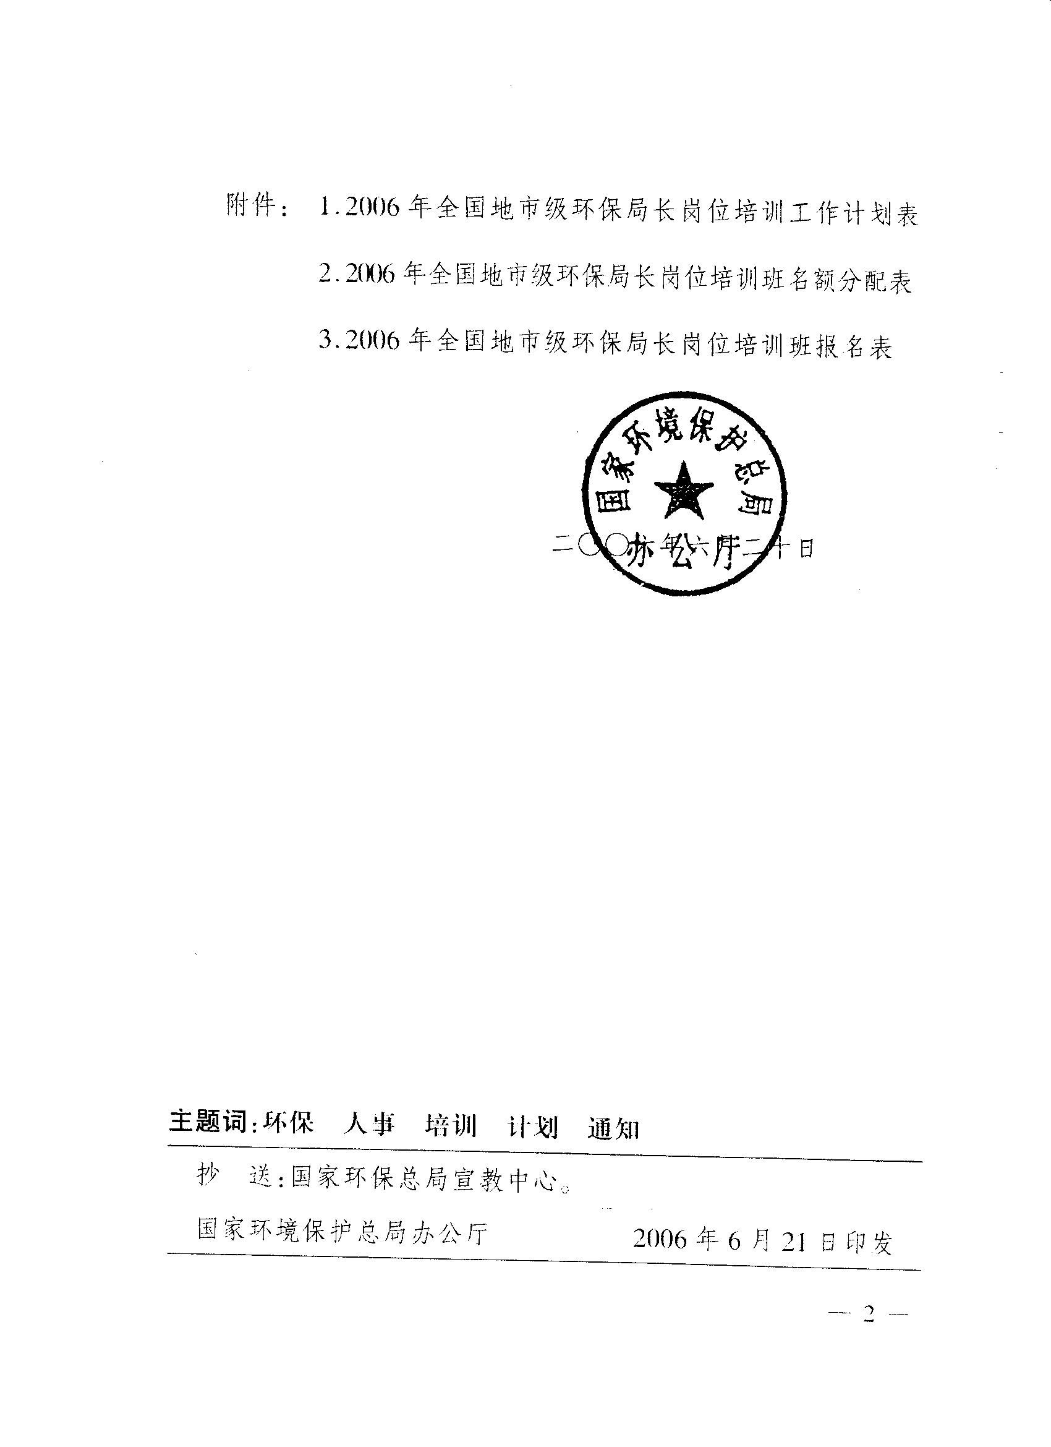
附件一：
2006年全国地市级环保局长岗位培训工作计划表

序号 | 主办单位 | 培训班名称 | 参加培训人员 | 人数 | 培训时间  培训地点 | 主要培训内容 | 办班单位
1 | 国家环保总局  人事司 | 2006年第一期全国地市级环保局长岗位培训班 | 地市级环保局领导 | 90人 | 2006.7.3.—7.15  河北，北戴河 | 国务院《决定》、环境管理、环境法、专题讲座 | 国家环保总局宣教中心
2 | 国家环保总局  人事司 | 2006年第二期全国地市级环保局长岗位培训班 | 地市级环保局领导 | 90人 | 2006.7.23.—8.4  河北，北戴河 | 国务院《决定》、环境管理、环境法、专题讲座 | 国家环保总局宣教中心
3 | 国家环保总局  人事司 | 2006年第三期全国地市级环保局长岗位培训班 | 地市级环保局领导 | 50人 | 2006.8.13.—8.25  北京，中日中心 | 国务院《决定》、环境管理、环境法、专题讲座 | 国家环保总局宣教中心
4 | 国家环保总局  人事司 | 2006年第四期全国地市级环保局长岗位培训班 | 地市级环保局领导 | 70人 | 2006.9.10.—9.22.  北京，总局会议基地 | 国务院《决定》、环境管理、环境法、专题讲座 | 国家环保总局宣教中心

附件二：
2006年全国地市级环保局长
岗位培训班名额分配表

序号 | 地 区 | 第一期  培训班 | 第二期  培训班 | 第三期  培训班 | 第四期  培训班 | 全年合计
1 | 北 京 | 2 | 2 | 2 | 2 | 8
2 | 天 津 | 2 | 2 | 2 | 2 | 8
3 | 河 北 | 3 | 3 | 2 | 2 | 10
4 | 山 西 | 2 | 3 | 2 | 2 | 9
5 | 内蒙古 | 2 | 2 | 1 | 2 | 7
6 | 辽 宁 | 3 | 3 | 2 | 2 | 10
7 | 吉 林 | 3 | 3 | 2 | 1 | 9
8 | 黑龙江 | 3 | 2 | 1 | 2 | 8
9 | 上 海 | 2 | 2 | 1 | 2 | 7
10 | 江 苏 | 3 | 3 | 1 | 2 | 9
11 | 浙 江 | 3 | 2 | 2 | 2 | 9
12 | 安 徽 | 3 | 3 | 2 | 2 | 10
13 | 福 建 | 2 | 3 | 1 | 2 | 8
14 | 江 西 | 3 | 3 | 1 | 2 | 9
15 | 山 东 | 3 | 3 | 2 | 2 | 10
16 | 河 南 | 3 | 3 | 2 | 2 | 10
17 | 湖 北 | 3 | 3 | 2 | 1 | 9
18 | 湖 南 | 3 | 3 | 2 | 1 | 9
19 | 广 东 | 3 | 3 | 2 | 2 | 10
20 | 广 西 | 3 | 3 | 1 | 2 | 9
21 | 海 南 | 1 | 1 | 1 | 1 | 4
22 | 重 庆 | 5 | 5 | 2 | 2 | 14
23 | 四 川 | 4 | 3 | 1 | 10 | 18
24 | 贵 州 | 4 | 4 | 1 | 2 | 11
25 | 云 南 | 2 | 3 | 1 | 3 | 9
26 | 西 藏 | 1 | 1 | 1 | 1 | 4
27 | 陕 西 | 3 | 3 | 2 | 2 | 10
28 | 甘 肃 | 2 | 2 | 1 | 2 | 7
29 | 青 海 | 3 | 3 | 1 | 2 | 9
30 | 宁 夏 | 2 | 2 | 2 | 2 | 8
31 | 新 疆 | 5 | 5 | 2 | 4 | 16
32 | 新疆兵团 | 4 | 4 | 2 | 2 | 12
总 计 |  | 90 | 90 | 50 | 70 | 300

附件三：
2006年全国地市级环保局长岗位培训班报名表

填报单位（公章） 填表时间： 年 月 日
序号 | 姓 名 | 性别 | 民族 | 职 务 | 工 作 单 位 | 从事环保  工作年限 | 联系电话 | 传 真 | 参加班次 | 备 注
填报单位联系人： 电话： 传真：

请于2006年6月30日之前将该报名表传真至国家环保总局宣教中心。
联系人：洪少贤、蒙发俊、董莉、刘之杰 电话：(010)84630870、84630875、84634268 传真：(010)84630875

